Научный альманах (Физико-математические науки)
Иванов И.И.
Аналитический расчет прогиба составной балочной фермы
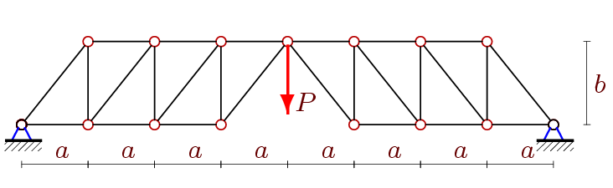
Рис. 1. Ферма с тремя панелями (n=2) в половине пролета
Максвелла – Мора: где EF – жесткость стержней, – усилия в стержнях от нагрузки P=1, – длины стержней, – число стержней фермы. В результате индукции получаем формулу
,
где График полученной зависимости построен на рисунке 2 при общей длине половины пролета м. Принято обозначение .
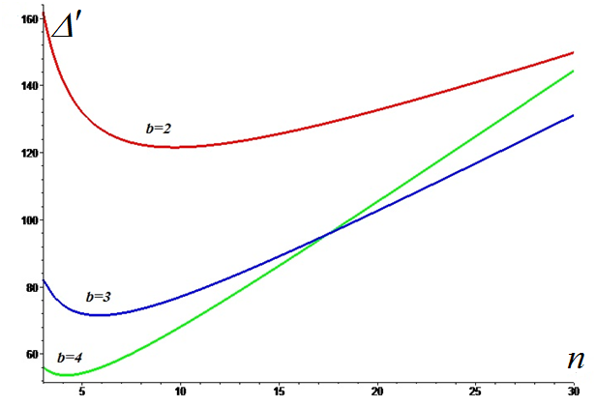
Рис. 2. Зависимость прогиба от числа панелей n

Список использованных источников:
- Тиньков Д.В. Анализ точных решений прогиба регулярных шарнирно-стержневых конструкций// Строительная механика инженерных конструкций и сооружений. 2015. №6. С. 21-28.

